
Sommerhilsen INSF Trøndelag 2023
Vi i styret INSF Trøndelag ønsker alle intensivsykepleiere i Trøndelag en riktig god sommer
Hva gjør vi i styret?
Det er kanskje ikke alle som vet hva vi gjør og eller hva Intensivsykepleierne NSF (INSF) egentlig er. Så her kommer en kort informasjon om det:
Vi er en faggruppe, under vårt fagforbund Norsk Sykepleier Forbund (NSF), som intensivsykepleiere kan være medlemmer i. Sammen er vi et stort sosialt, faglig og organisatorisk nettverk. Vi jobber for intensivsykepleierens fag og funksjon i Norge. En kan som medlem søke stipend til ulike fagutviklings- eller forskningsprosjekter, kongresser, kurs og konferanser eller fordypning og hospitering. Vi i Trøndelag ønsker å være med å påvirke politikken som angår vårt yrke og vårt fag. Vi ønsker også å arrangere fagkvelder for å lære om noe nytt eller bli oppdatert om ny forskning.
Vi har dessverre noen utfordringer på at fylket er stort og det er lange avstander som gjør det vanskelig å møtes fysisk. Men vi er ved godt mot og håper å få til noe spennende i framtiden som kan være med på å skape engasjement og faglig oppdatering i hele Trøndelag! Vi blir veldig glade for innspill til både fagdager og andre arrangementer! Send gjerne epost dersom dere har noe på hjertet. På slutten av nyhetsbrevet finner du presentasjon av styret, som er godt representert fra både Nord og Sør i fylket.
Etter nyttår er det nytt valg. Tenk på om du vil engasjere deg for faget og fagpolitisk, for DIN del. Vi vet det nytter om vi står sammen! … og så har vi det veldig gøy underveis da

Intensivkongress 2023
Arrangeres i Tønsberg 20-22. september. Slagordet for årets intensivkongress «should I stay or should I go». Lite visste de i Tønsberg hvor de skulle treffe med et så viktig tema da de søkte om å få holde kongress! Earlybird for påmelding er 1.8.2023. Her kan dere finne program og informasjon om årets kongress: Intensivkongress i Tønsberg 2023
Vi håper mange får støtte fra sine arbeidsgivere da det ikke er veldig mange stipend som kan deles ut. Det bør kanskje være arbeidsgivers ansvar å sende de ansatte på kurs, konferanser og kongress?
De som har fått stipend fra INSF og INSF Trøndelag er:
- Ina Mikalsen – Intensiv, Sykehuset Namsos
- Helene Holte Gåsvatn – Hjertemedisinsk Intensiv, St. Olavs Hospital
- Trine Solbakken – St. Olavs Hospital
- Anita Kjenstadbakk – Barn Intensiv, St Olavs Hospital
- Silje Kallar – Hovedintensiv, St Olavs Hospital
- Rune Rishaug – Intensiv, Sykehuset Namsos

Fagkvelder
Vi holdt en flott fagkveld 26.4. på St. Olavs hospital og teams der vi hadde foredrag om pankreatitt, sepsis og gastropasienten på intensiv. Flott oppmøte i Trondheim med 40 engasjert intensivsykepleiere og enda flere på Teams. Vi satser på en ny fagkveld ila høsten og jobber mot en fagdag våren 2024.

Regional intensivkapasitet
Helsepersonellkommisjonen har utarbeidet og la frem den 2 februar 2023, en helhetlig og kunnskapsbasert vurdering av behovene for personell og kompetanse i helse- og omsorgstjenestene frem mot 2040.
Høring - NOU 2023: 4 Tid for handling. Personellet i en bærekraftig helse- og omsorgstjeneste - regjeringen.no
Den har også foreslått tiltak for å utdanne, rekruttere og beholde kvalifisert personell i hele landet, for å møte utfordringene i helse- og omsorgstjenestene på kort og lang sikt. Intensivsykepleierne NSF og vi lokalt har sendt innspill på denne høringen.

Prosjekt: «Aktivitet og bemanning i norske overvåkning og intensivavdelinger»
Prosjektet er en kartleggingsstudie, av sykepleiebemanning på overvåkings- og intensivavdelinger i Norge, initiert av landstyret INSF.
Prosjektet ønsker å beskrive bemanningsbehov på norske overvåknings- og intensivavdelinger i forhold til sykepleiekompetanse og arbeidsmengde målt med de validerte verktøyene Nurse Activity Score (NAS) og NASA-TLX. Prosjektet ønsker å sammenligne NAS, NASA-TLX med NEMS og bemanningsnorm for intensivsykepleiere.
Effektmålet med prosjektet er å rekruttere flere avdelinger til å implementere (NAS) og rapportere til Norsk Intensiv og Pandemi Register (NIPaR).
Namsos var første avdeling ut! 4 avdelinger på St. Olavs er med, sammen med intensivavdelinger på OIO, Haukeland og AHUS, og vi rekrutterer stadig.
Dette er svært viktig arbeid for oss med tanke på kapasitet, bemanning og kompetanse i norske overvåkning og intensivavdelinger. Dette har ofte blitt diskutert både blant ansatte og i media, uten at man har validerte tall å jobbe ut fra. Dette håper vi at prosjektet kan bidra til å gjøre noe med.
Presentasjon av styret
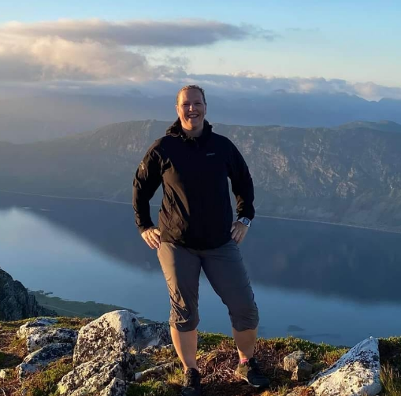
Styreleder Stina Willadsen
Epost: stina.willadsen@helse-nordtrondelag.no
Alder: 45 år
Bosted: Namsos
Arbeidsplass: Intensiv, Sykehuset Namsos
Interesse innen intensivfaget: Smertebehandling og tidlig ernæring til intensivpasienten.
Kampsak: Ønsker god nok grunnbemanning og pasienten i fokus, samt fokus på å beholde kollegaer på intensivavdelinger.

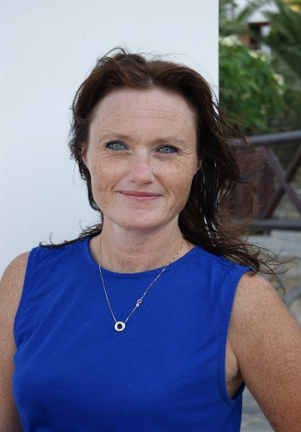
Nestleder Heidi Torgersen
Alder: 52 år
Bosted: Trondheim
Arbeidsplass: Hovedintensiv St. Olavs hospital
Interesse innen intensivfaget: Hjerte med/kir og veiledning.
Kampsak: Intensivsykepleierens arbeidsforhold samt fokus på å beholde kollegaer i yrket.

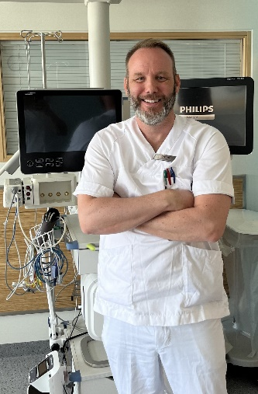
Kasserer Eivind Vinje
Alder: 40 år
Bosted: Stjørdal
Arbeidsplass: Intensiv, Sykehuset Levanger
Interesse innen intensivfaget: CRRT, traumatologi
Kampsak: Intensivberedskap

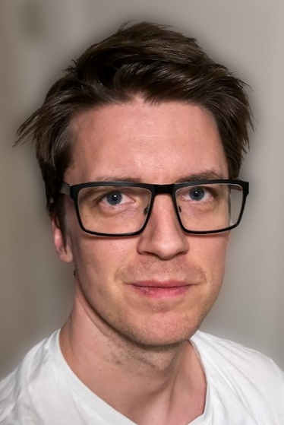
Sekretær Rune Rishaug
Alder: 36 år
Bosted: Namsos
Arbeidsplass: Intensiv, Sykehuset Namsos
Spesiell interesse innen intensivsykepleie: Neonatologi
Kampsak: Mer fokus på, og avsatt tid til, undervisning og
faglig oppdatering.

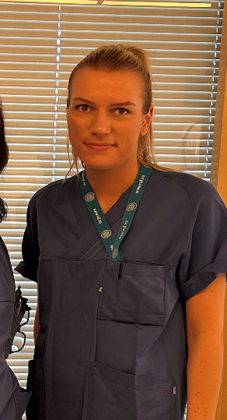
Styremedlem Silje Kallar
SOME ansvarlig
Alder: 29 år
Bosted: Trondheim
Arbeidsplass: Hovedintensiv, St. Olavs Hospital
Spesiell interesse innen intensivfaget: God kvalitet i jobben som
intensvisykepleier.

Kampsak: Beholde erfarne intensivsykepleiere i yrket. Gode
arbeidsvilkår og opprettholdelse av god kompetanse.

